«Конспект конкурсного урока»

- Сценарий урока:
Тема урока, класс, дата проведения. | «Москва при Дмитрии Донском»  6 класс
Программа, УМК | Программа Е.В. Пчелова «История России с древнейших времен до конца XVIII века».
Тип урока. | комбинированный урок с элементами проблемного обучения и дискуссии.
Форма проведения урока | Комбинированный урок
Цели урока. | - Цель, направленная на достижение предметных результатов: дать возможность научиться работать с учебником и картой.  - Цель, направленная на формирование метапредметных результатов (УУД): развить способность понимать учебную задачу урока, отвечать на вопросы, обобщать собственные представления; слушать собеседника и вести диалог, оценивать свои достижения на уроке; вступать в речевое общение, пользоваться учебником.  - Цель, направленная на формирование личностных результатов (УУД): развить гуманистические, демократические и традиционные ценности многонационального российского общества; чувство ответственности и долга перед Родиной
Оборудование и материалы к уроку. | Оборудование, ТСО: Мультимедийный проектор, компьютер, презентация PowerPoint «Куликовская битва».  Дидактический материал к уроку: карточки для актуализации знаний учащихся, анимационная карта «Куликовская битва», рабочие листы урока.
Главная проблема урока. Суть урока. | Какое влияние оказала победа на Куликовом поле на возвышение московского княжества.
Предполагаемый результат урока | Освоение первоначальных знаний о событиях влияющих на развитие Москвы при Дмитрии Донском.
Формы работы на уроке, обоснование целесообразности | Формы работы: индивидуальная, фронтальная, в группе.  Обоснование целесообразности применения: Индивидуальная и фронтальная формы обучения применяются на этапе актуализации знаний. Работа в группе применяется при изучении нового материала.
Этапы и виды деятельности учителя и учащихся (с указанием примерного хронометража) | I этап: организационный. 1 мин.  Мотивация учащихся к учебной деятельности.  II этап: постановка цели и задач урока. 3 мин.  Самостоятельное выдвижение учащимися цели и задачи урока, которые отражают суть урока.  III этап: актуализация знаний. 5 мин.  Подготовка и мотивирование к изучению материала, который необходим для «открытия нового знания». Выявление затруднений в деятельности учащихся.  IV этап: Изучение нового материала. 25 мин.  Учитель предлагает материал для прослушивания. Учащиеся выполняю часть работы в группе. Заполнение таблиц, пропусков в тексте.  V этап: Закрепление. 2 мин.  Закрепление знаний, новых понятий. С помощью практического задания подвести учащихся к итогу урока.  VI этап: Выводы. 1 мин.  Осознание учащимися значимости своей деятельности.  VII этап: Рефлексия. 2 мин.  Выявление ценностного отношения учащихся к полученным знаниям.  VIII этап: Домашнее задание. 1 мин.  Выдача учащимся заданий на дом направленных на закрепление у учащихся новых знаний.
Формулировка заданий ученикам на каждом этапе урока. Предполагаемые результаты.  Задания по целеполаганию и рефлексии. | I этап: организационный 1 мин.  Учитель: Добрый день, ребята. Все ли сегодня присутствуют, кого нет? Я уверен, что все настроены на работу, на уроке будете активными. Надеюсь, что результаты работы на уроке удовлетворят и вас и меня!  Обучаемые: Подготовка обучающихся к уроку  II этап: постановка цели и задач урока 3 мин.  Учитель: Сегодня мы с вами продолжим разговор о возвышении Московского княжества и рассмотрим как Москва, после победы на Куликовом поле превратится в центр освободительного движения русского народа против ордынского владычества. Запишите число, тему нашего урока. Скажите какую цель мы поставим перед собой на уроке. (Слайд 1)  Обучаемые: Узнать как происходило развитие Москвы при Дмитрии Донском.  Учитель: Какие вопросы, относящиеся к сегодняшней теме, вам хочется особенно глубоко выяснить?  Обучаемые: Основные действующие лица, итог битвы, герои и значение  Учитель: Безусловно, практически все эти вопросы сегодня будут освещены.  Итак, сегодня мы раскроем величие подвига русского народа, сокрушившего на Куликовом поле могучее ордынское войско, выявим причины победы в Куликовской битве и ее значение.  Он поможет вам ориентироваться в материале урока. Вашей задачей является заполнение в течение урока рабочего листа, который лежит на каждой парте, а сделать это хорошо возможно, только если вы проявите внимательность и активность на уроке. Как всегда, результат зависит от вас, надеюсь, что он будет хорошим и отличным.  На данном этапе перед учащимися ставится задача сформулировать цель и план работы на уроке. При формулировке плана урока на доске составляется список вопросов относящихся к теме, которые учащиеся хотели бы наиболее глубоко выяснить.  III этап: актуализация знаний 5 мин.  Учитель: На последнем уроке мы с вами рассматривали тему усиления Московского княжества в Северо-Восточной Руси. Мы говорили о политике, проводимой московскими князьями и её роли в возвышении Москвы над другими княжествами. Оно также стало главным духовным центром русских земель.  Обучаемые: 6 человек выполняют индивидуальные задания по карточками.  Отметьте причины возвышения Москвы и укрепления Московского княжества.  - Отсутствие соперников в борьбе за великокняжеский ярлык  - Сплочение населения перед угрозой опасности со стороны ордынцев.  - Родство московских князей с византийским императором.  - Использование московскими князьями военных сил ордынцев для борьбы с противниками.  - Открытие месторождений золота на берегах реки Москвы.  - Развитие военного дела, формирование сильной армии.  - Помощь Москве со стороны Швеции.  - Поддержка московских князей духовенством.  - Выгодное географическое положение Москвы.  Данный приём формирует у учащихся навыки самостоятельной работы с опорой на свои знания. Карточки соответствуют индивидуальным особенностям учащихся.  Учитель: С остальным классом идёт работа у доски. Выбрав правильные варианты ответов на вопросы у вас получится слово.  Обучаемые:  1) Что в переводе с древнерусского означает слово «Калита»?  Р) дверь, калитка; Д) сумка; Е) забор  2) Какой город при Иване Калите стал центром русского княжества?  М) Киев; У) Владимир; О) Москва.  3) Менялась ли территория княжества при Иване Калите?  Н) стала больше, чем была; Я) стала меньше, чем была; У) не менялась.  4) Из какого материала была выстроена стена Московского Кремля при Иване Калите?  С) из дуба; К) из известняка; У) из кирпича.  5) Кто возглавил русскую дружину во время Ледового побоища?  Ж) Иван Калита; З) Ярослав Мудрый; К) Александр Невский;  6) Грамота, выдаваемая ордынскими ханами русским князьям –  О) ярлык; Р) баскак; У) иго; Ш) барщина  7) Какой город татары назвали «злым городом»?  А) Торжок; Р) Рязань; Й) Козельск;  С) Владимир  (Слайды 2-8)  Учитель: Ребята, какое слово мы можем составить из получившихся слов?  Обучаемые: Донской  Приём призван проверить знания учащихся по предыдущей теме и настроить их на активную работу в процессе урока.  IV этап: Изучение нового материала 25 мин.  Учитель: Продолжателями политики Ивана Калиты по укреплению Московского княжества являлись его сыновья – Семён Гордый и Иван Красный.( Слайд 9) Политика «разделяй и властвуй», как могло показаться на первый взгляд, навеки укрепила господство Золотой Орды и ничто уже не могло вернуть Русь к единству и согласию. Однако «время, исторический процесс способствовали появлению на Руси личности, способной нейтрализовать её губительное действие». Такой личностью оказался Великий князь Московский Дмитрий Донской.  "Туда! За Дон!. настало время!  Надежда наша - бог и меч!  Сразим моголов и, как бремя,  Ярмо Мамая сбросим с плеч!"  Так Дмитрий, рать обозревая,  Красуясь, на коне гремел.  К. Ф. Рылеев "Димитрий Донской"  В 1359 году на московском престоле оказался девятилетний внук Ивана Калиты Дмитрий Иванович. ( Слайд 10)  Теперь ребята давайте разделимся на 3 группы.  1 группа выполнит задание №1 на рабочем листе.  2 группа задание №2 и 3-я группа №4. (Приложение №1)  Групповая работа учащихся направлена на формирование у учащихся коммуникативных навыков. При выполнении заданий учащиеся используют текст учебника.  1-ой группе необходимо заполнить таблицу «Как Дмитрию Ивановичу удалось сохранить верховную власть?» и сделать вывод. Таблица состоит из 2-х колонок. В 1-ой колонке учащиеся должны заполнить, какие меры были приняты для укрепления власти, а во второй какое влияние они оказали.  2-ой группе нужно сделать выводы, прочитав текст учебника. Учащиеся учатся внимательно читать текст, анализировать информацию и делать выводы.  3-ей группе необходимо ответить на вопросы про нашествие Тохтамыша. Таким образом они работая с текстом составляют ход событий нашествия.  Обучаемые: выполняют задания в группах.  После выполнения учащимися заданий, каждая группа на определённом этапе урока представляет классу свою работу.  Идёт проверка выполнения заданий первых 2 групп.  Учитель: Желание Мамая восстановить власть Золотой Орды над Русью было велико. (Слайд 11) Войско ордынцев насчитывало около 100 000 человек. В качестве союзника Мамая выступил литовский князь Ягайло.(Слайд 12) Князь Дмитрий собрал войско, какого ещё не видела раздробленная Русь. Почти все княжества встали на защиту своей земли.  Закройте глаза представьте себе ночь накануне сражения.  “Тогда всю ночь волки выли страшно. Вороны день и ночь каркали. От такого страха богатырские сердца людей смелых стали укрепляться и воодушевляться. И страшно им было думать о возможной смерти на утро. И вечная жажда свободы одолевала страх, внушала бесстрашие”  - Откройте глаза. Наступило утро 8 сентября 1380 года. Утренний туман понемногу рассеивается. Русичи увидели перед собой несметные ордынские полчища.  Обратите своё внимание на картину Александра Бубнова “Утро на Куликовом поле”. (Слайд 13)  Рассмотрите лица участников сражения. Что отражается в них?  Обучаемые: Страх перед неизвестностью  Учитель: Каждому из них надо преодолеть свой страх, каждому из них понятно, что…  “Честная смерть лучше позорной жизни! Лучше бы вовсе не идти на брань, чем, пришедши сюда и ничего не сделавши, назад возвращаться”.  Приём «погружение» позволяет ученикам оказаться в мире конкретного фрагмента урока, заставляет их проникнуться чувством уважения к людям которым предстояло тяжёлое сражение.  – А как поступает сам князь?  Дмитрий объехал ряды воинов, призывая их постоять за Русь со словами:  “Где вы, там и я. Скрываясь позади, могу ли я сказать вам: “Братья! Умрем за Отечество!” Слово мое будет делом! Я вождь и начальник, стану впереди и хочу положить свою голову в пример другим”.  Дмитрий Иванович принял решение участвовать в сражении и, переодевшись в одежду простого воина, встал во главе войска.  Существует легенда, что сражение началось с поединка двух воинов – богатырей.  Видеоотрывок из анимационного фильма Непрядва.  Демонстрация видеофрагмента призвана разнообразить процесс урока и показать как выглядел поединок между 2-мя богатырями: Пересветом и Челубеем.  А сейчас давайте посмотрим ход Куликовской битвы.  Обучаемые: Заполнение контурной карты. (Слайды 14-15)  Посмотрев анимационную карту, ход куликовской битвы учащиеся заполняют контурную карту, где должны отобразить расстановку войск и ход битвы.  Учитель: Мамай потерпел поражение. Победа русских была полной.  Как вы думаете, как стали называть Дмитрия Ивановича? Почему?  Обучаемые: Донской  Учитель: Но к чувству торжества и ликования примешалась горечь и скорбь по убитым.  Стоял такой великий стон,  Шел бой с такою кровью,  Что был в багрец окрашен Дон,  До самого низовья.  - Воины Руси заплатили большую цену за эту победу. Неделю они «стояли на костях», погребая погибших.  V этап. Закрепление. 2 мин.  Учитель: Правление московского князя Дмитрия Ивановича началось в 1355 году.  Главную роль в государственных делах в первые годы правления Дмитрия играл митрополит Алексей.  Сергием Радонежским был основан Троице-Сергиев монастырь.  При князе Дмитрии Московский Кремль был обнесён стеной из красного кирпича.  В 1378 году русские войска разгромили ордынцев на реке Воже.  Князь Дмитрий вёл упорную борьбу с тверскими и литовскими князьями, его противники несколько раз осаждали Москву.  Для борьбы с Литвой московский князь принял на службу отряды генуэзской пехоты, прибывшие из Крыма.  Обучаемые: Отмечают в карточках верные высказывания.  Выполнение карточек осуществляется в парах. Совещаясь друг с другом, учащиеся отмечают верные высказывания о теме урока. При этом происходит закрепление новых знаний.  VI этап. Выводы. 1 мин.  Учитель: Победа русских в Куликовской битве всколыхнула национальное самосознание народа, дала надежду на избавление от ненавистного ордынского ига. Это была первая серьезная победа над татарами, показавшая мощь объединенных русских сил. Москва при этом, выступила подлинным лидером объединения и освобождения Руси. Московский князь вошел в историю под именем Дмитрия Донского.  Куликовская битва явилась именно одним из тех событий, которые вселяют в нас чувство глубокого уважения к нашим предкам, чувство гордости за совершенный ими патриотический подвиг, память о котором живет на протяжении веков...  Большое спасибо вам, ребята! За то, что вы так здорово потрудились сегодня на уроке не только умом, но и душой и сердцем. А это дорогого стоит.  VII этап. Рефлексия. 2 мин.  В результате урока  МНЕ ОТКРЫЛИСЬ:  Три самых важных имени:  Три самых важных события:  Три самых важных чувства:  Три самых важных качества:  (Слайд 16)  На этапе рефлексии учащиеся осознают значимость своей деятельности.  VIII этап. Домашнее задание. 1 мин.  Параграф 23, Рассказать про памятники культуры, произведения искусства посвящённые Куликовской битве. (Слайд 17)
Рисунки, задачи (с решением), схемы, таблицы, вид школьной доски. | Задание №1. Как Дмитрию Ивановичу удалось сохранить верховную власть? Заполните таблицу и сделайте вывод.  Меры по укреплению власти Результат  Великокняжеский ярлык При поддержке митрополита Алексия Дмитрий Иванович стал великим владимирским князем.  Женитьба Дмитрия Женился на Евдокии, дочери нижегородского князя, тем самым окончательно заключив мир.  Новые белокаменные стены Москвы Вместе с Владимиром Андреевичем князем серпуховским возвёл новые стены Московского Кремля – белокаменные.  Военное противостояние Твери В 1375 году заключил мир с Михаилом Александровичем. Тверь признала за Дмитрием великое княжение.  Задание №2.  1. На основе двух картин А.М. Васнецова «Московский кремль при Иване Калите» (учебник, с. 156) и «Московский кремль при Дмитрии Донском» (учебник, с.159) сделайте вывод об укреплении Москвы.  Каменные стены кремля давали большую защиту населению по сравнению с деревянными укреплениями.  2. В междоусобной борьбе Чингисиды истребляли друг друга. За неполных 20 лет здесь сменилось 25 ханов. На основе этой информации охарактеризуйте период, который переживала Орда.  Удельный период  3. Перечислите походы Дмитрия Ивановича против ордынцев и сделайте вывод. Поход на город Булгар, где сидели ордынские наместники.  Битва на реке Воже.  Задание №3  1. Ответьте на вопросы:  - возможна ли была длительная оборона Москвы?  Была возможна.  - почему жители Москвы открыли ворота,  Тохтамыш обманом убедил что удовольствуется лишь небольшой данью, и город разорять не будет  - какой была их участь?  Москва превратилась в груду развалин  2. Перечисли города, уничтоженные Тохтамышем.  Владимир, Можайск, Переяславль-Залесский  3. Кто остановил хана Тохтамыша?  Полки героя Куликовской битвы- князя Владимира Андреевича Серпуховского.  Задание №4. Отметьте на контурной карте построение русских войск и подпишите полки.  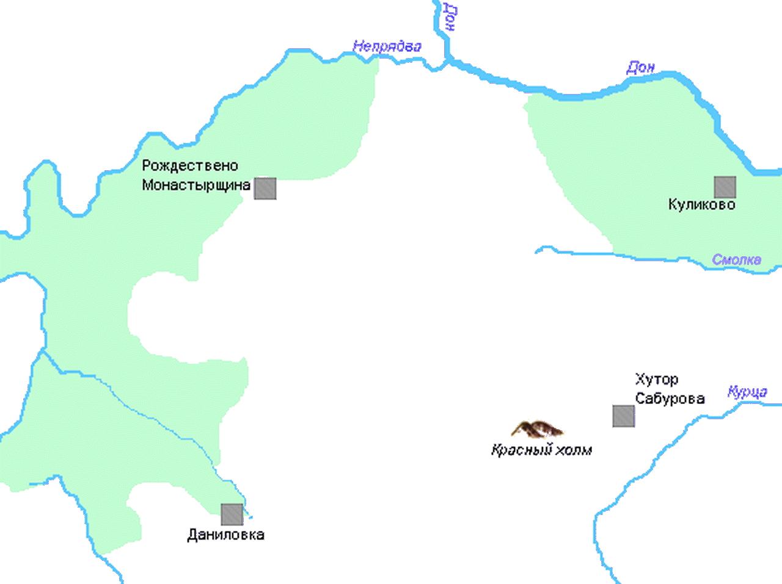
Формы контроля и оценки результатов урока (предметный, метапредметный аспект) | Устные ответы учащихся, проверка карточек.
Задания на дом (разные варианты на выбор или индивидуально). | Параграф 23, Рассказать про памятники культуры, произведения искусства посвящённые Куликовской битве.
Материалы, рекомендованные ученикам для самостоятельной работы | http://raal100.narod.ru/index/0-359
Приложения | Карточка №1.  Отметьте причины возвышения Москвы и укрепления Московского княжества.  - Отсутствие соперников в борьбе за великокняжеский ярлык  - Сплочение населения перед угрозой опасности со стороны ордынцев.  - Родство московских князей с византийским императором.  - Использование московскими князьями военных сил ордынцев для борьбы с противниками.  - Открытие месторождений золота на берегах реки Москвы.  - Развитие военного дела, формирование сильной армии.  - Помощь Москве со стороны Швеции.  - Поддержка московских князей духовенством.  - Выгодное географическое положение Москвы.  Карточка №2  Отметьте верные предложения  - Правление московского князя Дмитрия Ивановича началось в 1355 году.  - Главную роль в государственных делах в первые годы правления Дмитрия играл митрополит Алексей.  - Сергием Радонежским был основан Троице-Сергиев монастырь.  - При князе Дмитрии Московский Кремль был обнесён стеной из красного кирпича.  - В 1378 году русские войска разгромили ордынцев на реке Воже.  - Князь Дмитрий вёл упорную борьбу с тверскими и литовскими князьями, его противники несколько раз осаждали Москву.  - Для борьбы с Литвой московский князь принял на службу отряды генуэзской пехоты, прибывшие из Крыма.
Краткий самоанализ урока | Самоанализ урока  В 6 классе  Тема урока: Москва при Дмитрии Донском.  Класс с хорошими способностями, примерно 60% учащихся класса постоянно уделяют большое внимание предмету – это проявляется в добросовестном отношении к уроку. Часть класса увлечена предметом и старается самостоятельно готовить сообщения, интересный исторический материал (в виде докладов, сообщений, презентаций) по домашнему заданию. Остальная часть учащихся готовится не всегда регулярно. Согласно цели, типу и форме урока – мною были подобраны соответствующие методы:  I.Организации учебной деятельности:  1.Наглядный (задание – на листах для группы, презентация, карты).  2.Практический (отработка навыков, работа с исторической картой).  II.Методы познавательной деятельности учащихся:  1.Репродуктивный (использование пересказа).  2.Эвристический (поиск ответа на задачу).  3.Проблемный (аргументация и выводы).  Последние два метода призваны развить логическое мышление на уроке, приобщить учащихся к анализу и высказыванию своей точки зрения, и своего взгляда на то или иное явление в истории и общественной жизни.  Групповая форма работы, на мой взгляд – создает обширное поле для творческой активности учащихся на уроке.  При разработке и подборе вопросов к уроку, я использовал принцип дифференциации знаний, опираясь на то, что в команде присутствуют учащиеся с разными способностями и возможностями.  Также я попытался использовать элементы – ФГОСа, где нужно было сформулировать – тему урока, цель и задачи урока, использование коммуникативных навыков и умений.  Цель урока, которую я ставил перед собой – достигнута.

